COLEGIO SEMINARIO MENOR
DE NUESTRA SEÑORA DEL ROSARIO
Caminamos con Calidad y Excelencia

CATEQUESIS FAMILIAR - SEMENOR 2020
TEMA No 12: El bautismo nos hace hijos de Dios.

Paso Uno – Leamos la meta.
NUESTRA META
El Bautismo nos ratifica como hijos de Dios, nos pone el sello de su amor y nos compromete a ser constructores del Reino de Dios.
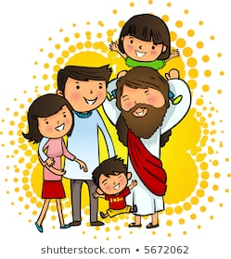

Paso Dos – Dispongamos el ambiente desde la oración
*** Les recomendamos reunirse en la sala, poner música instrumental, disponer en la mesa de centro una imagen sagrada, la biblia, un cirio encendido y una foto familiar.
*** Disponer para cada catequesis, que equivale a un tema, de un tiempo mínimo de una hora.
*** Se puede iniciar con un Padre Nuestro además de invitar a la oración (PETICIÓN – ACCION DE GRACIAS-etc)
*** Luego se hace la oración que se propone a continuación.

ORACIÓN DE ACCION DE GRACIAS POR EL BAUTISMO
“Querido Dios, que un día presentaste en el río Jordán a tu Hijo para ser bautizado,
te damos gracias porque un día también a nosotros nos acercaste a la pila del Bautismo
para recibir el agua de la Vida.
Aquel día, nos hiciste hijos tuyos y herederos de tu Reino.
Aquel día, nos acogiste como miembros de la Iglesia:
Ella es también nuestra casa y nuestra escuela de vida.
Aquel día, nos diste una familia grande: la de todos los hermanos cristianos.
Aquel día, nos enseñaste a pronunciar con más sentido palabras como:
padre, hermano, vida, luz, gracia, amor, perdón.
Aquel día, borraste nuestros pecados y nos invitaste a ser buenos siempre.
Aquel día, Tú también ganaste un nuevo hijo;
y a mí me diste permiso para llamarte: ¡Padre!
Qué bonito es pronunciar este nombre: ¡Padre!
Aquel día nos regalaste el mejor de los regalos:
la gracia de Jesucristo, tu Hijo amado y mi hermano mayor.
Aquel día me encomendaste a la luz de tu Espíritu,
para que alumbre mi vida y no camine en tinieblas.
Gracias, Padre, gracias Jesucristo, gracias Espíritu Santo,
porque un día fui bautizado en vuestro nombre”. Amén
Paso Tres – Leamos la Palabra de Dios
Busquemos en nuestra Biblia:
Juan 3, 3-5
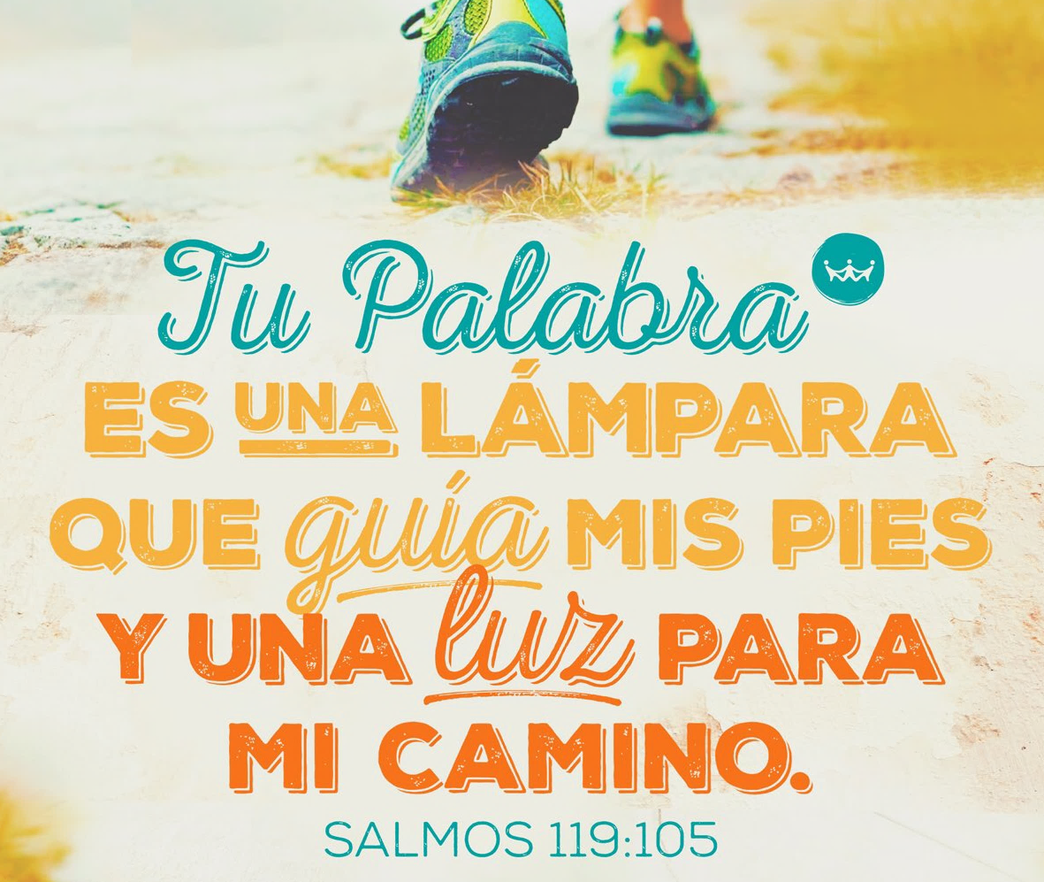
Después de leer hagámonos las siguientes preguntas:
¿Qué dice el texto?
¿Qué me dice el texto?
¿Qué me hace decir el texto?
¿A qué me compromete el texto?

El Pecado es toda acción u omisión voluntaria contra la ley de Dios, que consiste en decir, hacer, pensar o desear algo contra los mandamientos de la Ley de Dios o de la Iglesia, o faltar al cumplimiento del propio deber y a las obligaciones particulares.

«En sus juicios acerca de valores morales, el hombre no puede proceder según su personal arbitrio. En lo más profundo de su conciencia descubre el hombre la existencia de una ley que él no se dicta a sí mismo, pero a la cual debe obedecer... Tiene una ley escrita por Dios en su corazón, en cuya obediencia consiste la dignidad humana y por la cual será juzgado personalmente (2).
«El pecado es un misterio, y tiene un sentido profundamente religioso. Para conocerlo necesitamos la luz de la revelación cristiana. (...) El pecado escapa a la razón. Ni la antropología, ni la historia, ni la psicología, ni la ética, ni las ciencias sociales pueden penetrar su profundidad.3Algunos dicen que Dios no es afectado por el pecado. Efectivamente, no afecta a la naturaleza divina, que es inmutable; pero sí afecta al «Corazón del Padre» que se ve rechazado por el hijo a quien Él tanto ama⁴.
Si el pecado no ofendiera a Dios sería porque Dios no nos quiere. Si Dios nos ama, es lógico que le «duela» mi falta de amor. Lo mismo que le agradaría mi amor, le desagrada mi desprecio: hablo de un modo antropológico.
Pero es necesario hacerlo así, para entendernos. Si Dios se quedara insensible ante mi amor o mi desprecio, sería señal de que no me ama, que le soy indiferente.
A mí no me duele el desprecio de un desconocido; pero sí, si viene de una persona a quien amo.
No es que el hombre haga daño a Dios. Pero a Dios le «duele» mi falta de amor.

Si deseas profundizar un poco más sobre este tema, para que te prepares como un soldado para buscar la felicidad que Dios te ofrece, te invitamos a que ingreses al siguiente sitio:
https://www.es.catholic.net/op/articulos/7194/cat/385/que-es-el-pecado.html#modal

Paso Cuatro – Leamos juntos para profundizar
*** Los invitamos a que se lea pausadamente y se resalten aquellas ideas fundamentales que propician la reflexión.
*** Recuerden que esta lectura y otras que ustedes busquen por su cuenta (En fuentes católicas) les servirán a ustedes, padres, para entablar un diálogo con sus hijos.

Cuando los niños nacen, inmediatamente los papás le ponen un nombre, pues saben que es muy importante llamarlo de alguna manera para poderlos registrar y para que sean “alguien en especial”, con nombre y apellido, para que sean ciudadanos del país en que nacieron. Lo que hace que tengan derechos y obligaciones.

Sin embargo, no sucede lo mismo con el Bautismo, a veces no le damos la importancia que tiene o estamos confundidos porque escuchamos diferentes opiniones y nos olvidamos de que la Biblia nos dice: “El que crea y se bautice se salvará”. (Mc. 16, 16)

Como todos sabemos, los hombres nacemos con el “pecado original” que cometieron nuestros primeros padres, Adán y Eva.

Como Dios nos ama mucho y sabía que mientras estuviésemos en pecado, no podríamos vivir en amistad con Él, nos envió a su Hijo Jesucristo, quien se hizo hombre como nosotros para salvarnos y hacer posible la vida de amor con Dios.

Para ello Cristo, murió en la cruz y resucitó. De esa manera venció al pecado e hizo posible que nosotros podamos morir al pecado y nacer de nuevo a la vida de Dios. Todo ello, gracias al Bautismo.

Todos nacemos separados de Dios, es decir, “muertos a la vida de Dios” por el pecado original y nacemos a la vida de Dios, a la vida espiritual, al recibir el Bautismo.

El Bautismo, como todos los otros sacramentos fue instituido por Cristo. Él le dio el mandato a los apóstoles de “ir y bautizar” a todas las creaturas.

Por el Bautismo, Dios nos da el DON, el regalo, de ser hijos de Él, dándonos su mismo Espíritu, para que habite en nosotros. A partir de ese momento Dios Padre, Dios Hijo y Dios Espíritu Santo, la Santísima Trinidad, habitarán en el bautizado.

La materia que se utiliza en el Bautismo es el agua natural.

La forma son las palabras que dice el ministro: “Yo te bautizo en el nombre del Padre, y del Hijo y del Espíritu Santo”, las cuales deben pronunciarse al mismo tiempo que corre el agua.

El ministro normalmente es el sacerdote. En caso de necesidad, es decir, cuando un niño o un adulto se encuentra en peligro de muerte y no es posible que el sacerdote esté presente, lo puede administrar cualquier persona, siempre y cuando tenga la intención de hacerlo y use la materia y la forma correspondiente. Y hay que notificar a la parroquia para que quede registrado y, en caso de que viva, para que pueda recibir la ceremonia del Bautismo solemne.

Cuando no se sabe si la persona que se va a bautizar está viva o muerta, antes de decir la forma se añaden las siguientes palabras: ”Sí estás vivo, yo te bautizo ............ “.

El sujeto es toda persona que no haya sido bautizada:

Adultos: se necesita tener la intención de recibir el Bautismo, que tengan fe, y que estén arrepentidos de sus pecados.

Niños: los padres tienen la obligación de bautizar a sus hijos lo antes posible después de su nacimiento. Es derecho de los hijos el recibir de sus padres todos los dones y valores para su desarrollo humano y cristiano, el Bautismo es el don más preciado que tienen los padres, “el don de la vida de gracia”. Así como se les registra para que obtengan sus derechos, se les debe hacer hijos de Dios, hacerlos partícipes de la fe de sus padres, que es lo más importante, haciéndolos cristianos.

Requisitos para el Bautismo:
Los padres tienen la obligación de hacer que los hijos sean bautizados en las primeras semanas. Cuanto antes después del nacimiento e incluso antes de él, acudan al párroco para pedir el sacramento para su hijo y prepararse debidamente. (CIC 867)
Sólo los papás tienen el derecho de llevarlos a bautizar.
En caso de adultos manifestar su deseo de bautizarse y asistir a pláticas de preparación.
Presentar el acta de nacimiento ante el sacerdote o su representante.
Tomar las pláticas prebautismales los papás y los padrinos.

Padrinos: son aquellos que presentan en la Iglesia al bautizado, contestan en su nombre y asumen la responsabilidad de la educación cristiana del bautizado si faltan sus padres. Se requiere de un padrino y una madrina en caso de los niños. En el caso de un adulto debe de ser uno solo, que debe de vigilar que lleve una vida cristiana después de ser bautizado. Ser padrinos no implica asumir responsabilidades materiales.

Requisitos para ser padrinos: Ser bautizado y tener la intención de asumir las responsabilidades, tener uso de razón, haber cumplido 16 años, estar confirmado, haber hecho su Primera Comunión y llevar una vida de fe. Los padrinos han de ser solteros o casados por la Iglesia. No pueden vivir en unión libre, ya que deben de ser modelos de vida cristiana para los ahijados.
FUENTES EXTRAS DE APOYO
*** Pueden recurrir a las fuentes documentales y a las estrategias que deseen que puedan apoyar el tema abordado.

Bíblicas:
Lucas 3, 21-22
Ezequiel 36, 24-26
Gálatas 3:27

Doctrinales
CIC 1263 al 1266

Paso Cinco – Trabajemos
*** Recuerden que las actividades serán revisadas por los catequistas y se constituyen en la evidencia de un buen compromiso con el proceso de crecimiento familiar en la fe.
Pegar una foto de la celebración del Bautismo del niño y compartir sobre la experiencia vivida.

Escribir un compromiso que le permita a toda la familia vivir como auténticos bautizados

Paso Seis – Terminemos con una oración
*** Hacer el Credo y el yo pecador como oraciones que generan un vínculo con el amor de Dios que hermos recibido en el Bautismo.
*** Invocan a la virgen María para que ella, la mujer de la Palabra, los inspire en el diálogo – DIOS TE SALVE.

“Nosotros, con el Bautismo, somos sumergidos en aquella fuente inagotable de vida que es la muerte de Jesús, el más grande acto de amor de toda la historia; y gracias a este amor, podemos vivir una vida nueva, no más a la merced del mal, del pecado y de la muerte, sino en la comunión con Dios y con los hermanos”.
S.S Francisco

Vo.Bo
Acompañante
Catequesis familiar
2020

